РЕГИОНАЛЬНЫЙ РЕСУРСНЫЙ СЕТЕВОЙ КОНСУЛЬТАЦИОННЫЙ ЦЕНТР ПОМОЩИ РОДИТЕЛЯМ "ПОЗИТИВ"
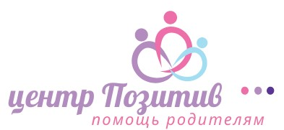

Региональный центр "Позитив"
В рамках федерального проекта «Современная школа» национального проекта «Образование» реализуется мероприятие «Оказание услуг психолого-педагогической, методической и консультационной помощи родителям (законным представителям) детей, а также гражданам, желающих принять на воспитание в свои семьи детей, оставшихся без попечения родителей». В Курской области оказывается бесплатная психолого-педагогическая, методическая и консультационная помощь родителям региональным ресурсным сетевым консультационным центром помощи родителям «Позитив». Предусматривается очное, очно-заочное (с использованием дистанционных технологий) диспетчерское (по телефону) консультирование. Каждая семья и каждый родитель имеют право на неограниченное количество повторных обращений.
Центр «Позитив» осуществляет свою деятельность на основании приказа комитета образования и науки Курской области и положения.
Деятельность центра «Позитив» регламентируется нормативно-правовыми актами федерального, регионального, муниципального уровней. Функционирование центра «Позитив» осуществляется на основе целевой модели информационно-просветительской поддержки родителей, рекомендованной на заседании регионального учебно-методического объединения от 29.05.2020 года.
Услуги оказывают высококвалифицированные специалисты, имеющие опыт и практику работы в сфере образования. Запись на консультацию производится согласно порядку обращения за услугой.
Получатели услуги вправе выбрать необходимый вид услуги и специалиста (психолога, педагога, логопеда, дефектолога, воспитателя):
Очная консультация предполагает оказание консультации в здании, оборудованном необходимым образом для обеспечения доступности, включая доступность для лиц с ОВЗ.
Выездная консультация представляет собой консультацию по месту жительства получателя услуги.
Право на выездную консультацию предоставляется категориям граждан согласно положению и по решению руководителя центра.
Дистанционная консультация может быть оказана по выбору получателя услуги посредством телефонной связи, а также связи с использованием Интернет-соединения.
Контакты центра «Позитив» - centrpozitiv@kiro46.ru, konsultant103punkt@yandex.ru
Записаться на консультацию можно по телефону: 89100510251
ОНЛАЙН-ЗАПИСЬ на консультацию

